REQUERIMENTO:  EMENTA: Requer que seja enviado ofício à URBANA, solicitando o serviço de limpeza na rua ocidental de baixo, no bairro Passo da pátria – Natal/RN. |  | DESPACHO:  _____________________________________________________________________________________________________________________  Natal, _____ de ________ de 2025.  PRESIDENTE
Samanda Alves, vereadora eleita no desempenho de seu mandato, submete à apreciação da mesa, para que seja discutida e submetida ao esclarecido plenário, a seguinte proposição:
Requer que seja enviado ofício à URNABA, solicitando o serviço de limpeza na rua ocidental de baixo, no bairro Passo da pátria – Natal/RN
JUSTIFICATIVA:
Em visita recente ao bairro verificamos que a rua necessita de celeridade no serviço solicitado, pois está causando muito transtorno àqueles que lá residem.

Palácio Padre Miguelinho, em 24.06.2025
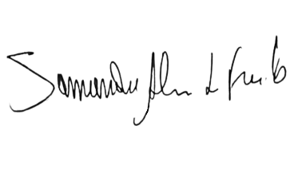

Samanda

Lido no expediente: _____/ ______/ ________ Secretário: ___________________

